ОПИСАНИЕ МЕСТОПОЛОЖЕНИЯ ГРАНИЦ
публичный сервитут на срок 49 лет в пользу ООО "ИНВЕСТ-ТРЕЙДХАУС" (ИНН: 7716799274, ОГРН: 1157746640270) в отношении земель и земельных участков в целях эксплуатации линейного объекта системы газоснабжения местного значения «Газопровод низкого давления к котельной детсада № 2 пос. Атяшево Атяшевского района»
(наименование объекта, местоположение границ которого описано (далее - объект)

№ п/п | Содержание

1 | 2
 | Сведения об объекте
 | Сведения о местоположении границ объекта
 | Сведения о местоположении измененных (уточненных) границ объекта
 | Схема границ публичного сервитута

№ п/п | Характеристики объекта | Описание характеристик

1 | 2 | 3
1 | Местоположение объекта | Республика Мордовия, р-н Атяшевский, рп. Атяшево
2 | Площадь объекта ± величина погрешности определения площади (Р ± ΔР) | 102±4 кв.м
3 | Иные характеристики объекта | публичный сервитут на срок 49 лет в пользу ООО "ИНВЕСТ-ТРЕЙДХАУС" (ИНН: 7716799274, ОГРН: 1157746640270) в отношении земель и земельных участков в целях эксплуатации линейного объекта системы газоснабжения местного значения «Газопровод низкого давления к котельной детсада № 2 пос. Атяшево Атяшевского района» в соответствии со статьей 3.6 Федерального закона от 25.10.2001 № 137-ФЗ «О введении в действие Земельного кодекса Российской Федерации»

1. Система координат МСК-13, зона 1
2. Сведения о характерных точках границ объекта
Обозначение характерных точек границ | Координаты, м |  | Метод определения координат характерной точки | Средняя квадратическая погрешность положения характерной точки (М_{t}), м | Описание обозначения точки на местности (при наличии)
Обозначение характерных точек границ | Х | Y | Метод определения координат характерной точки |  | Описание обозначения точки на местности (при наличии)

1 | 2 | 3 | 4 | 5 | 6
1 | 437767,99 | 1348907,42 | Метод спутниковых геодезических измерений (определений) | 0,10 | —
2 | 437770,01 | 1348910,88 | Метод спутниковых геодезических измерений (определений) | 0,10 | —
3 | 437765,87 | 1348913,30 | Метод спутниковых геодезических измерений (определений) | 0,10 | —
4 | 437759,46 | 1348917,05 | Метод спутниковых геодезических измерений (определений) | 0,10 | —
5 | 437752,03 | 1348921,41 | Метод спутниковых геодезических измерений (определений) | 0,10 | —
6 | 437750,21 | 1348918,27 | Метод спутниковых геодезических измерений (определений) | 0,10 | —
7 | 437748,87 | 1348918,92 | Метод спутниковых геодезических измерений (определений) | 0,10 | —
8 | 437747,11 | 1348915,34 | Метод спутниковых геодезических измерений (определений) | 0,10 | —
9 | 437748,62 | 1348914,59 | Метод спутниковых геодезических измерений (определений) | 0,10 | —
10 | 437751,90 | 1348913,20 | Метод спутниковых геодезических измерений (определений) | 0,10 | —
11 | 437753,47 | 1348915,93 | Метод спутниковых геодезических измерений (определений) | 0,10 | —
12 | 437757,44 | 1348913,59 | Метод спутниковых геодезических измерений (определений) | 0,10 | —
13 | 437763,85 | 1348909,84 | Метод спутниковых геодезических измерений (определений) | 0,10 | —
1 | 437767,99 | 1348907,42 | Метод спутниковых геодезических измерений (определений) | 0,10 | —

3. Сведения о характерных точках части (частей) границы объекта
Обозначение характерных точек части границы | Координаты, м |  | Метод определения координат характерной точки | Средняя квадратическая погрешность положения характерной точки (М_{t}), м | Описание обозначения точки на местности (при наличии)
Обозначение характерных точек части границы | Х | Y | Метод определения координат характерной точки |  | Описание обозначения точки на местности (при наличии)

1 | 2 | 3 | 4 | 5 | 6
Часть № —
— | — | — | — | — | —

1. Система координат —
2. Сведения о характерных точках границ объекта
Обозначение характерных точек границ | Существующие координаты, м |  | Измененные (уточненные) координаты, м |  | Метод определения координат характерной точки | Средняя квадратическая погрешность положения характерной точки (М_{t}), м | Описание обозначения точки на местности (при наличии)
Обозначение характерных точек границ | Х | Y | Х | Y | Метод определения координат характерной точки |  | Описание обозначения точки на местности (при наличии)

1 | 2 | 3 | 4 | 5 | 6 | 7 | 8
— | — | — | — | — | — | — | —

3. Сведения о характерных точках части (частей) границы объекта
Часть № —
Обозначение характерных точек границ | Существующие координаты, м |  | Измененные (уточненные) координаты, м |  | Метод определения координат характерной точки | Средняя квадратическая погрешность положения характерной точки (М_{t}), м | Описание обозначения точки на местности (при наличии)
Обозначение характерных точек границ | Х | Y | Х | Y | Метод определения координат характерной точки |  | Описание обозначения точки на местности (при наличии)

1 | 2 | 3 | 4 | 5 | 6 | 7 | 8
— | — | — | — | — | — | — | —

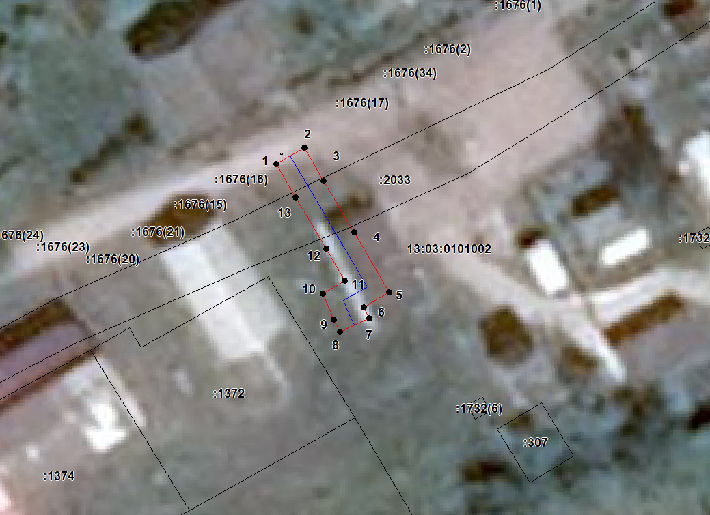
Масштаб 1: 500
Используемые условные знаки и обозначения:

 | – граница публичного сервитута,
 | – газопровод,
 | – границы земельных участков,
 | – границы кадастровых кварталов,
 | – установленные границы административно-территориальных образований,
 | – границы населенных пунктов,
• | – характерная точка публичного сервитута.

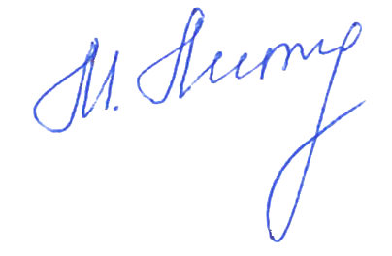
Подпись _________________ Петрова М. Г. Дата 25 февраля 2024 г.
Место для оттиска печати (при наличии) лица, составившего описание местоположения границ объекта

